深耕乡土科教，知行赋能共富
——新疆库尔勒地区青少年科普教育现状、问题与对策调研报告
摘要
本报告基于2026年暑期新疆支教调研实践，采用问卷调查与半结构化访谈相结合的方法，对新疆库尔勒地区41名学生、39名家长及22名教师开展系统调研，回收有效问卷102份，深度访谈9人。研究遵循“现状—问题—成因—需求—对策”五维分析框架，从课程开设、师资配置、硬件保障、家庭支持等维度，系统描摹了当地科普教育的真实图景。
核心发现：学生、家长、教师三方对科普教育的价值认同高度统一，但区域科普教育存在突出的供需结构性矛盾。当地学生动手实践需求强烈，超九成学生渴望参与科学实验，仅半数教师能够落地实操教学，实践教学供给缺口显著；基层学校科创资源配套存在系统性短板，专业科创师资、实验硬件、适配科普课程供给普遍不足；家庭科普支撑体系薄弱，近半数家庭无科普专项投入，多数家长极少与子女探讨科技相关内容，家庭科普育人作用缺位。量化分析证实，家庭日常科技交流是培育青少年科学素养的核心变量，可形成 “家庭科普交流 — 学生认知提升 — 主动参与科普 — 拓展科技兴趣 — 持续深化认知” 的正向培育链条。支教课程实践验证，融合动手实验与本地特色场景的科普教学模式育人效果优异，短期课程中学生高阶知识理解达成率均超过 70%。
关键词：科普教育；科教融合；民族地区；家校协同
一、绪论
1.1 调研背景
当前，我国正处于加快建设教育强国、科技强国、人才强国的关键时期。习近平总书记强调，“科技创新、科学普及是实现创新发展的两翼，要把科学普及放在与科技创新同等重要的位置”。《全民科学素质行动规划纲要（2021—2035年）》明确提出实施青少年科学素质提升行动，激发青少年好奇心和想象力，增强科学兴趣、创新意识和创新能力。
新疆维吾尔自治区地处祖国西北边陲，是多民族聚居、多元文化交融的重要地区。近年来，在党中央对口援疆战略的持续推动下，新疆基础教育取得了长足进步。然而，受制于地理区位偏远、经济发展水平相对滞后、高层次人才外流等多重因素，基层地区特别是县乡一级学校的科教融合深度与教育资源均衡化水平，与东部地区相比仍有明显差距。科创课程开课率偏低、专业师资严重匮乏、实验设备陈旧短缺、科普活动形式单一且碎片化等问题普遍存在，制约着青少年科学素养的提升，也影响着民族地区共同富裕的人才支撑。
北京航空航天大学作为新中国第一所航空航天高等学府，始终以服务国家战略需求为使命担当。本次暑期实践团队立足前期寒假支教实践基础，做延伸、做精进、做创新，聚焦乡县科教融合短板与教育资源均衡发展，以北航虚拟现实室为依托，结合航空航天等前沿技术视野，深入新疆库尔勒地区开展普惠性科创支教与专项调研，旨在助力民族地区教育资源提质增效，筑牢中华民族共同体意识，以科教赋能助力民族地区发展。
1.2 调研目的
本次调研旨在深入了解新疆库尔勒地区青少年科普教育的实际情况，从多元主体视角出发，系统收集家长、学生和教师三类群体对科普教育的认知、态度、需求与困境。具体目标包括：
（1）摸清现状：了解学生参与科普活动的实际情况、兴趣来源与学习方式，了解学校科创课程开课情况、社团活动开展频次与落地质量；
（2）识别问题：发现学校科创课程、跨学科融合课程的开发瓶颈，评估教师科教课程设计与落地能力；
（3）分析成因：从师资配置、硬件保障、课程开发、家庭支持、政策导向等多维度剖析问题根源；
（4）提出对策：
调研严格遵循“现状—问题—成因—对策”四维分析框架，力求形成完整的调研数据链与精准的问题清单。
1.3 调研方法
（一）问卷调查法
本次调研面向学生、家长、教师三类群体分别设计了结构化问卷：
学生问卷（N=41）：聚焦科普活动参与现状、接触途径、兴趣偏好、认知深度、对课堂形式的偏好等维度，含多选题、单选题；
家长问卷（N=39）：聚焦家庭科普支持程度、交流频率、额外投入、重要性认知、参与意愿及期望收获等维度；
教师问卷（N=22）：聚焦学校科普教学方式、开展频率、资源充足度、多学科交叉情况、必要性认知及主要困难等维度。
问卷数据采用Spearman等级相关分析、Cramer's V检验及Jaccard相似系数分析等方法进行处理。（1. Spearman等级相关 - 非参数方法，适配量表等级数据 ,看两组数据**排名变化趋势有没有关联,系数范围-1~1，正负代表相关方向，绝对值越大关联越强
2. Cramer's V检验 - 用于多类别名义变量（如性别、学历） ,量化两类分类变量关联强弱,数值0~1，越接近1关联越强，无正负方向
3. Jaccard相似系数 - 适用于二选一（是/否）勾选类数据 ,计算两组答案,重合相似程度, 数值0~1，越接近1回答模式越像）

（二）半结构化访谈法
在问卷调查基础上，对9位受访者进行了深度访谈，包括家长2人、学生5人、教师2人。访谈围绕科普活动参与经历、家庭与学校支持、学习兴趣与困难等主题展开，旨在捕捉问卷数据无法呈现的深层原因与鲜活细节。
（三）支教课程效果评估
对三天支教科普课程（航空航天、塔里木河水循环、光伏治沙）进行即时效果评估，通过理解达成度自评、最受欢迎环节投票、跨学科认知与探索意愿采集等方式，检验项目式学习和情境化教学的实际效果。
1.4 调研样本构成
类别 | 问卷样本量 | 访谈样本量 | 身份说明
学生 | 41 | 5 | 参与科普课程的初高中学生
家长 | 39 | 2 | 参与科普活动学生的家长
教师 | 22 | 2 | 受访学校相关教师
样本覆盖库尔勒地区多所学校，兼顾不同学段、不同家庭背景的学生与家长，具有较好的代表性。
二、现状描摹：三方视角下的科普教育实景
2.1 学生端：兴趣高涨、渠道单一、认知尚浅
（一）接触途径高度集中于线上平台，家庭科普功能缺位
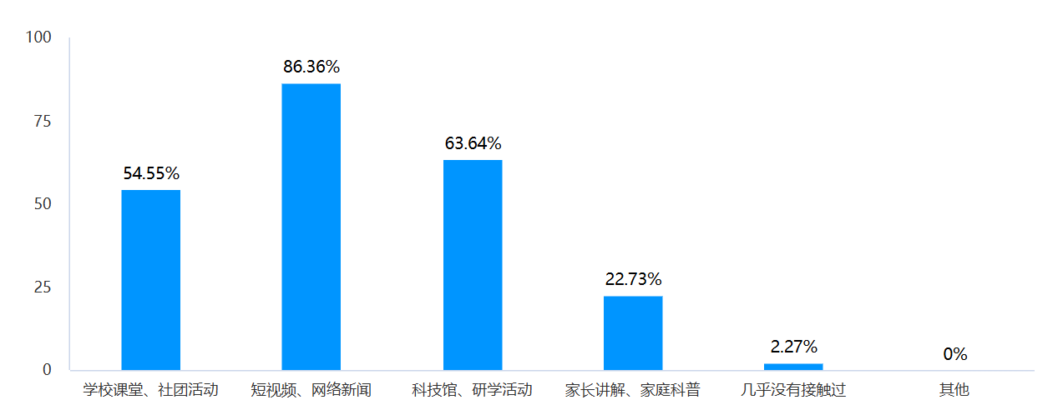
调查显示，90.2%的学生通过“短视频、网络新闻”接触科技信息，科技馆/研学活动（65.9%）和学校课堂（56.1%）分列第二、第三位，而“家长讲解、家庭科普”仅占24.4%，排名垫底。短视频渠道的覆盖率是家长讲解的近四倍，说明网络平台已成为青少年获取科技信息的第一入口，而家庭科普功能严重缺位。
抖音、B站等平台的科普短视频凭借视觉冲击力强、叙事节奏快等传播优势，极大降低了科普内容的触达门槛。对于边疆地区学生而言，网络渠道某种程度上弥补了本地科技馆资源匮乏、学校科普课程不足的现实缺憾。然而，线上的“广度”并不能等同于学习的“深度”。访谈中多位学生反映了网络科普的局限性：
“网络科普信息存在不同见解甚至完全矛盾的说法，错误知识点会误导受众，信息量太大不好分辨真伪。”——学生访谈
“科普视频多只做定性分析、缺乏定量分析，专业程度不够深入。”——学生访谈
这些来自学生自身的反思表明，青少年已经能够感知到网络科普在系统性、权威性和深度上的不足。但当学校供给和家庭支持双双缺位时，网络便成了别无选择的“替代方案”。
（二）认知深度普遍较浅
48.8%的学生对VR/AI等前沿科技“略有听说、了解很浅”，41.5%“基本了解基础原理”，仅9.8%“了解较深入”。近九成学生处于“浅层认知”层面，仅有不到一成能称得上“了解较深入”。0%的学生选择“完全不了解”——所有受访学生都至少听说过前沿科技概念，但这个“全覆盖”的表象容易造成乐观误判：绝大多数认知停留在“知道名字”或“听说过大概”的层面，远未形成系统的知识结构。
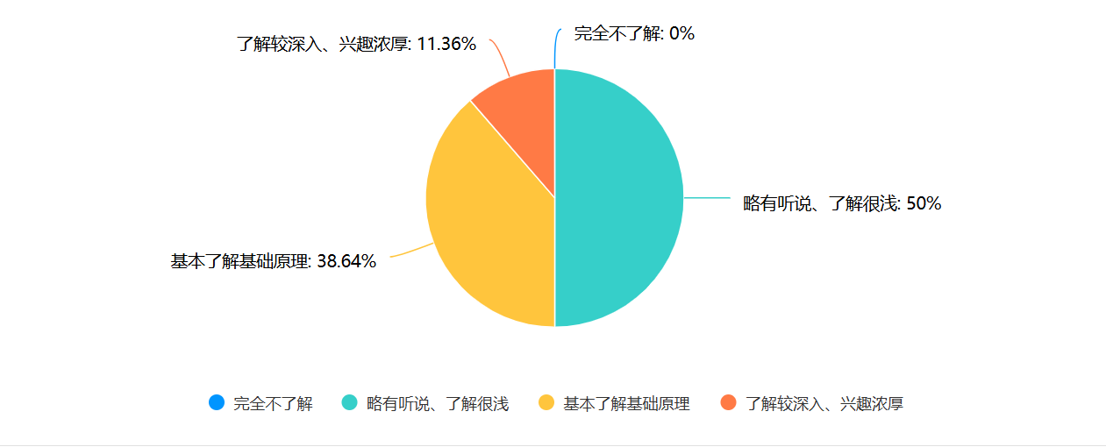
相关分析显示，接触渠道数量与认知深度的Spearman相关系数仅为ρ=0.31，呈弱到中等正相关。这说明“接触广度”对“认知深度”有一定促进作用，但其解释力有限，认知深度还受到个人兴趣强度、课堂互动质量、家庭讨论习惯等其他因素的显著影响。拓宽渠道只是第一步，真正决定认知深度的，是渠道背后的学习质量。
（三）主动参与频率偏低
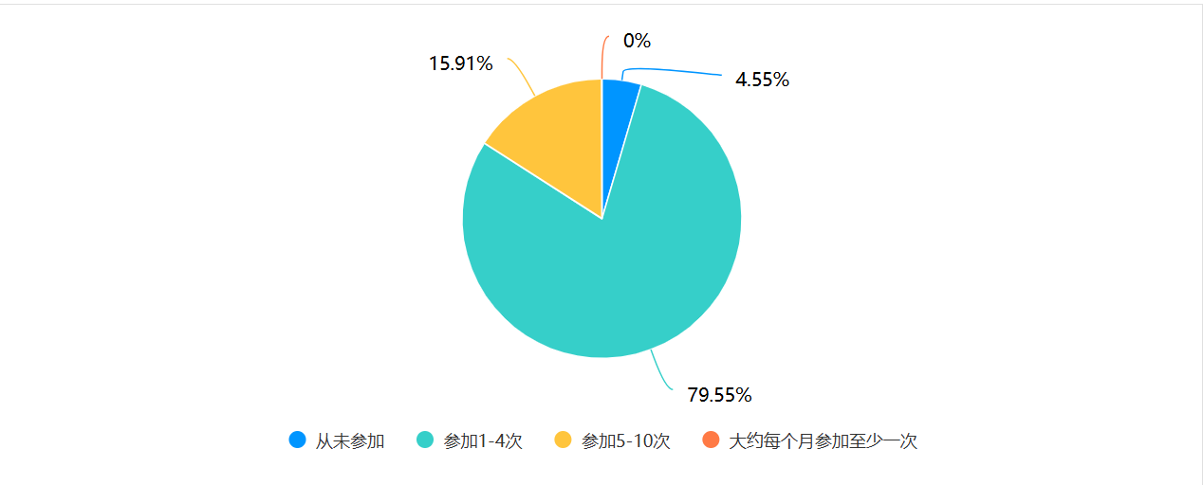
78.0%的学生每年仅参加1-4次科普活动，17.1%参加5-10次，从未参加者占4.9%，每月至少参加一次的比例为0%。超过四分之三的学生每年参加科普活动的次数可以用一只手数完，常态化参与完全缺失。结合访谈中家长“本地科技馆内容较少，与北京等地差距较大”的反映，以及教师“硬件缺失导致科创氛围薄弱”的反馈，可以判断：学生参与频率低的首要原因是本地供给不足，而非兴趣缺失。
（四）兴趣集中于前沿科技，动手需求强烈
学生最感兴趣的主题中，AI和VR技术（75.6%）与航空航天（68.3%）分列前两位，地理（41.5%）第三，光伏类选题排名靠后。Jaccard相似系数分析显示，“AI和VR”与“航空航天”的共现概率高达0.90，二者几乎构成一个不可分割的“兴趣簇”——学生喜欢的是“高大上”的前沿科技整体概念，而非某一个具体技术。
最喜欢的课堂形式中，动手实验/科创工坊（90.2%）和VR沉浸式体验（90.2%）并列第一，远超趣味讲座/视频科普（61.0%）。前两名的选择率比后两名高出近30个百分点，形成了清晰的断层。“想动手、想体验”是学生最强烈的学习诉求，对传统的“讲座式”科普提出了明确挑战。
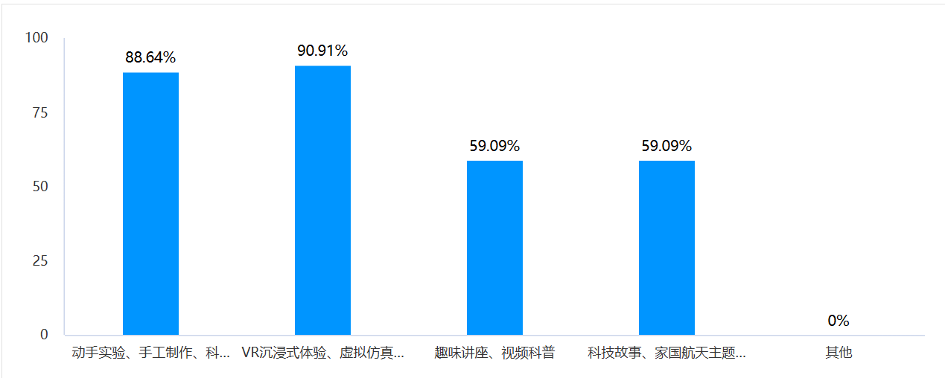
2.2 家长端：态度积极、行动分化、家庭交流是关键变量
（一）态度高度一致，但行为存在显著分层
74.4%的家长“非常支持”孩子参加科普实践活动，66.7%认为科普教育“非常重要”，66.7%表示“非常愿意”让孩子参与。三个关键态度指标高度吻合，说明家长群体对科普教育的价值认同已经形成了比较稳定的共识。
然而，仅51.3%的家庭有额外科普投入（买书、报研学），20.5%的家长“经常会”主动与孩子交流科技信息。“经常会”交流的比例与“非常支持”的比例之间相差超过50个百分点，“态度—行为”的巨大落差是家长端最值得关注的特征。
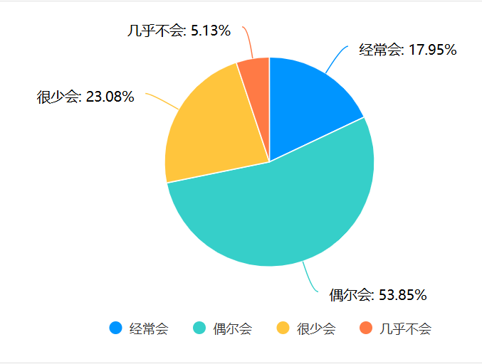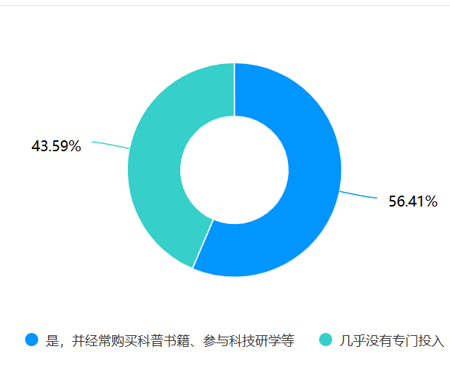
访谈中家长的自述为这一判断提供了注脚：
“如果孩子感兴趣，家庭会给予支持。但由于本地资源匮乏，缺乏系统性的支持方式。外出参观往往需要长途奔波，购买科普书籍的情况较少。”——家长访谈
家长的话语中透露出两层信息：一是态度上的开放性（“孩子感兴趣就支持”），二是客观条件的限制（“资源匮乏”“长途奔波”），同时也反映出家长在方法论层面的迷茫——即便有意愿，也不知道从何入手。
（二）家庭科普交流是影响学生认知的最强变量
本研究对家长问卷与学生问卷进行了跨样本匹配交叉分析，将家长的交流频率与对应孩子的认知深度进行配对（N=39），发现二者呈中等正相关（Spearman ρ=0.44），为本次调研中相关系数最高的一项。
具体来看：家长“经常会”交流科技信息的家庭中，37.5%的孩子对VR/AI“了解较深入”；“偶尔会”交流的家庭中，该比例骤降至5.0%；而家长“几乎不会”交流的家庭中，所有孩子均仅停留在“略有听说”层面。交流频率每上升一个等级，孩子进入高认知层级的概率就显著增加。
这一发现具有深刻的政策含义：在影响青少年科技素养的诸多变量中，家庭日常科普交流的边际影响力可能超过学校课堂供给。学校科普教育受限于课时、师资、硬件等多重约束，属于“低频高成本”的干预方式；而家庭交流是“高频低成本”的自然互动，可以在日常生活中反复发生、持续渗透。在当前学校科普资源普遍不足的现实约束下，激活家庭端的科普功能，是成本最低、见效最快的干预路径。
（三）家庭投入与学生参与行为存在清晰的正向联动
家庭有额外科普投入的学生中，30.0%高频参加科普活动（5-10次/年）；而无投入家庭中，该比例仅为5.3%（Cramer's V≈0.33）。有投入家庭的高频参与率是无投入家庭的近6倍。进一步将这一发现与学生问卷中“主动参加频率与兴趣广度呈正相关（ρ=0.35）”的发现串联，可以勾勒出一条清晰的传导链：家长投入→学生主动参与→兴趣拓宽→认知深化。这条链条的每一环都有数据支撑，揭示了科普素养的培育不是学校单点可以完成的任务，家庭是这一链条不可或缺的起点和持续动力源。
2.3 教师端：意愿强烈、资源短缺、供需错位
（一）必要性认知高度统一，改革意愿强烈
95.5%的教师认为科普教学“必要”甚至“非常必要”，72.7%已尝试过跨学科融合教学。教师群体不仅“认为应该做”，而且“已经在尝试做”。在应试压力客观存在的教育环境中，超过七成的教师主动进行跨学科教学尝试，说明专业自觉和改革意愿并不弱，“不想教”绝非问题的核心。
访谈中教师的具体表述进一步印证了这一判断：
“学校作为科技示范校，设有航模社、3D打印社、机器人社团等，每年举办科技文化艺术节，包括发明制作、航模比赛等活动。生物课程涉及绿洲生态相关内容，每年组织研学活动让学生参与播种等农活；围绕库尔勒香梨全产业链打造跨学科教学案例。”——教师访谈
这些描述显示，学校在科普教育方面已有一定的探索基础，并非“白纸一张”。教师有想法、有行动、有积累，这构成了后续帮扶最重要的“存量资产”。
（二）学校开展频率低，资源严重不足
63.6%的学校每学期仅开展1-2次科普活动，常态化定期开展的学校仅占22.7%。这与学生问卷中“46.3%的学生报告学校每学期仅开展1-2次”高度吻合，三方数据交叉验证一致，说明数据可信。
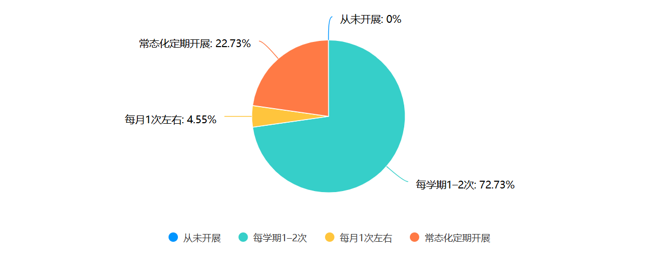
在资源充足度自评中，0%的教师选择“资源充足完善”，54.5%选择“基本够用”，40.9%选择“严重不足”或“较为短缺”。“充足完善”选项无人问津。访谈中教师提供了极具画面感的具体描述：
“航模社最新器材也是四年前的，而航模比赛通常三年就会更新器材标准。上学期申请的器材经费至今未获批。机器人相关器材几乎空白。”——教师访谈
这些细节揭示了比“缺钱”更复杂的问题：经费短缺是显性困境，但更深层的是经费申请机制的效率低下——即便提交了申请，批复周期漫长，导致器材更新永远赶不上赛事标准的变化。
（三）困难高度集中于供给端，教学方式偏传统
教师反映的主要困难中，缺少专业师资（77.3%）排名第一，缺少适配课程（68.2%）和缺少硬件设备（63.6%）分列第二、第三，课时紧张（54.5%）排第四，而“学生积极性难调动”仅占40.9%，排名垫底。教师认为主要问题在供给端，而非需求端。
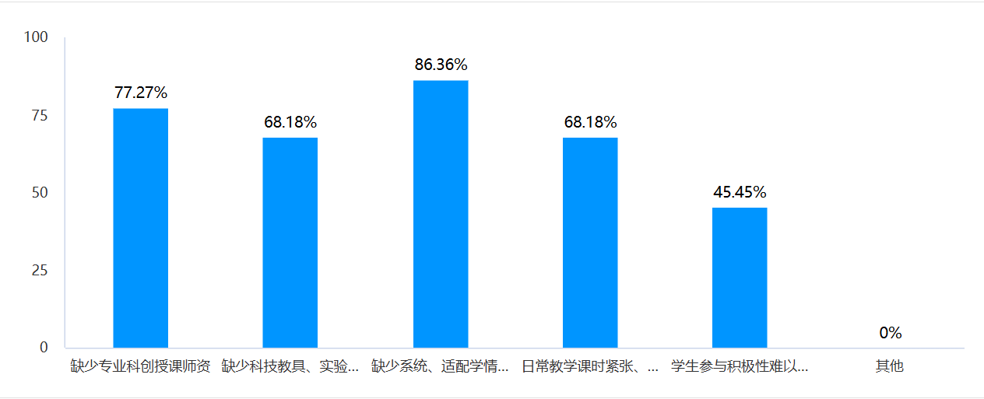
访谈中教师对“学生积极性”问题的分析更加精准：
“学生参与积极性不高的核心在于硬件缺失和科创氛围薄弱，并非单纯因课业压力。”——教师访谈
这一判断的精妙之处在于，它将“积极性”理解为结果而非原因。学生积极性不高，不是因为他们天生对科技缺乏兴趣（学生问卷已经明确反驳了这一点），而是因为学校缺乏让学生“动手”的硬件条件和持续浸润的科创氛围。
尽管学生和家长对动手实践的渴望分别高达90.2%和94.9%，但教师日常教学中开展动手实验的比例仅为59.1%，校外研学仅50.0%。理论讲解（68.2%）和视频观看（81.8%）仍是主流方式。供需差距达31个百分点，是本次调研发现的最尖锐的矛盾之一。
2.4 支教课程评估：“动手+本地化”效果的正面验证
三天支教科普课程的即时评估数据，为上述诊断提供了重要的干预性证据——当优质供给被提供时，学生的学习效果如何？
以下为各课程高级理解度top3和最受欢迎环节top3:
课程 | 高级理解达成率 | 最受欢迎环节
航空航天 | 89.5% | 纸飞机动手实验
塔里木河水循环 | 95.8% | 沙盘模拟+蒸发实验
光伏治沙 | 70.8% | 水果电池点亮LED
三组数据共同揭示的核心规律是：动手实验在每一门课程中都毫无例外地登顶“最受欢迎”榜首。不论课程主题是什么，学生投票最集中的永远是“我能亲手操作”的环节。这一规律在课程主题差异极大的情况下依然成立，说明它不依赖于具体内容，而是反映了青少年学习方式的深层偏好。
第二个显著规律是：本地化情境极大增强了课程的代入感。塔里木河水循环课程利用学生“身边的河流”作为认知入口，若羌光伏治沙课程用“新疆本地的蓝色海洋”作为案例，学生的理解达成率分别达到95.8%和70.8%。访谈中有学生表示：“新疆若羌的‘蓝色海洋’案例和板下长出小草的生态奇迹，很有画面感。”
此外，“故事与精神感染”也被学生反复提及——“罗阳与桂海潮的故事”“老师能和我们亲切互动”，说明价值观传递和师生关系同样是课程成功的关键要素。
支教课程评估数据从正面证明，当供给端提供了充足的教学设计、实验材料和本地化内容后，学生的理解转化效率极高（三天课程达标率均超70%）。这反过来进一步强化了核心判断：问题不在学生的兴趣和能力，而在系统供给的质量和可持续性。
三、问题诊断
基于三方数据的交叉比对与深度访谈的质性印证，本部分总结出五大结构性矛盾。
3.1 供需错位：学生想动手，学校给不了
学生问卷中“动手实验”的偏好率高达90.2%，而教师问卷中“动手实验”的开展率仅为59.1%，供需差距达31个百分点。
这一错位是三重约束叠加的结果：硬件约束（学校缺少实验设备，航模器材四年未更新、机器人设备空白、经费申请长期未获批）；师资约束（学校缺少专业科创师资，社团指导老师多为非专业出身，缺乏系统培训）；课程约束（学校缺少适配课程，教师坦言“全国性白名单赛事文件理解难度大，缺少观摩和指导”）。三者相互叠加、互为因果，形成了一个恶性循环：缺人→缺课程→缺设备→开不出动手课→学生兴趣受挫→更难争取资源→继续缺人。
3.2 资源约束：信息滞后，外部资源难以下沉
访谈中教师反映，州航模协会、科协等外部资源通知滞后，“甚至比赛结束学校仍未收到通知”。各单位对接往往是“机械性的一个活动就结束了”，缺乏深度合作。高中学段因升学率导向与外部科技资源对接更少。
这些表述透露出三重断裂：时间上的断裂（通知滞后于赛事）、深度上的断裂（活动式对接而非长期协作）、学段上的断裂（高中被升学率“隔离”在资源对接之外）。问题的要害在于信息传递的“最后一公里”没有打通——资源供给方不知道学校的具体需求，学校不知道资源的准入渠道，双方在信息黑箱中彼此错过。
经费短缺是最直接、最显性的约束。但更值得关注的是资源低效配置的结构性问题。教师建议“能对接大学淘汰的器材进行资源再利用”，这一提议暗示了一个现实：高校每年淘汰的大量教学设备并非完全丧失教学功能，而是因更新换代而被闲置；与此同时，基层学校因经费短缺买不起新设备。两者之间存在着巨大的“资源落差”和“信息鸿沟”——一边是“有设备不知往哪给”，一边是“缺设备不知从哪要”。器材循环机制在高校与基层学校之间是断裂的。
3.3 家庭支持薄弱：有意愿、无方法、缺资源
家长端最突出的矛盾是态度与行为之间的巨大落差。66.7%的家长认为科普教育“非常重要”，但仅51.3%的家庭有额外投入；74.4%的家长“非常支持”孩子参与，但仅20.5%“经常会”主动交流。
进一步追问这一落差的成因，可归纳为三个层次：认知层面——家长“知道重要”但对“怎么做”缺乏方法论指导；资源层面——本地科普资源匮乏，外出需长途奔波；习惯层面——科技话题尚未成为家庭日常对话的自然组成部分。这三个层次的约束相互叠加，使得家长的积极态度难以转化为有效行动。
具体而言，家长面临的约束是复合的：方法论层面——不知道聊什么、怎么聊、聊到什么程度；资源获取层面——本地科普读物、科技馆、研学机构等供给有限；时间精力层面——科普被视为“有余力才做”的弹性项目；文化习惯层面——“聊科技”尚未融入家庭日常对话的自然流程。这些约束的复合性意味着：简单的“告诉家长要重视”解决不了问题，需要提供系统性的方法论指导和低门槛的参与工具。
3.4 学段断层：初中效果最优，高中被升学率挤压
在高中层面科普教育普遍面临升学率的压力。54.5%的教师将“课时紧张/应试压力”列为开展科普的主要困难之一。这一困境的根源在于现行教育评价体系的单一化导向：高考的考核内容几乎不涉及科学素养、动手能力、创新思维等科普教育所培养的素质，科普教育的成效无法被量化纳入学校考核和教师评价，导致其在资源配置的优先级排序中始终处于末端。
对于初中生科学兴趣较浓厚并面临的升学压力较小，相比于高中生更加适合科学兴趣的启蒙。教师访谈中一个极具洞察力的判断值得完整引用：
“初中生动手能力和思维能力较强且兴趣浓厚，是科普教育效果最好的阶段；高中生思维成熟但课业压力大，对简单内容缺乏兴趣，需要更深入、操作性更强的科普内容。”——教师访谈
这一判断揭示了双重困境：初中阶段的“黄金窗口”未被充分利用——初中生正处于认知能力快速发展、学科兴趣初步分化的关键期，但学校科普活动往往不分学段“一锅煮”；高中阶段的“深度需求”无法被满足——学校曾计划开设科创班，“但实际运作中发现学生连课业知识都难以把握，再加课程反而会拉得更远，最终未能实施”。科普与应试在高中阶段被建构为零和博弈。
3.5 返乡人才困境：培养与回流的断裂
教师访谈透露：“优质尖子生大多选择在内地就业发展，主动返乡的仅少数有乡土情怀的学生或者能力相对较弱的学生。”家长访谈也呈现类似态度——“若孩子愿意回疆不反对，若留在内地也支持。”多数学生倾向于去内地读大学，部分考虑先在内地发展、能力提升后再考虑回新疆。
这一矛盾的悖论性在于：科普教育越是成功，培养出的优秀人才越有可能因本地缺乏发展空间而选择离开；而本地的科技振兴和产业升级，又恰恰需要这些人才的回归。打破这一循环，仅靠教育端难以完成，但教育端可以做的是：在科普课程中不回避“家乡差距”这一真实议题，引导学生以“改变者”而非“逃离者”的身份面对它。
四、对策建议
基于上述“现状—问题—成因—需求”的系统分析，本部分从资源供给、家校协同、机制创新等维度提出对策建议。
4.1 推动建立“高校—中学”器材循环利用机制
针对问题：硬件短缺、经费难获批、资源配置低效。
建议措施：通过搭建器材捐赠/借用平台，将高校淘汰但仍具教学功能的设备（模拟飞行器、基础机器人套件、传感器模块等）定向输送至基层学校；由支教队负责设备的基本检修和操作培训，确保捐了能用、用了有效，解决基层学校硬件设施短缺难题。
4.2 推动构建三方联动长效机制
针对问题：信息孤岛、活动碎片化、缺乏长效机制。
建议措施：推动学校将科普教育纳入年度工作计划，建议相关学校设立专职科技辅导员岗位，确保每学期至少4次科普教学安排；建议学校通过家长课堂、家庭实验打卡等方式养成家庭日常交流习惯；以实践团队为纽带，建立高校、科协、科技馆与基层学校的常态化对接机制，变“一次性活动”为“持续性协作”，变“随机偶遇”为“制度化安排”。
4.3 打造精品课程包
针对问题：缺少适配课程、不同学段需求差异大
建议措施：实践队不断总结改进，针对不同学段开发具有北航特色的固定精品课程1-2个，确保每门课程均含“原理讲解+动手实验”两个模块，初中版本以动手体验为主，高中版本以项目探究为主；将精品课程固化为标准化课程包（含教案、PPT、实验指导手册、配套视频），供当地教师长期使用。

五、结论
本研究通过对新疆库尔勒地区41名学生、39名家长、22名教师的三方系统调研，结合9人次深度访谈和三天支教课程效果评估，勾勒出当地科普教育的真实图景。核心结论可凝练为十六个字：意愿一致、供给不足、家庭关键、系统发力。
意愿一致——三方对科普教育的价值认同高度统一。66.7%的家长认为科普教育“非常重要”，63.6%的教师认为“非常有必要”，75.6%的学生将AI和VR列为最感兴趣的主题。这一共识是后续一切工作的理念基础。
供给不足——“缺师资（77.3%）、缺硬件（63.6%）、缺课程（68.2%）”构成制约科普落地的三座大山。最尖锐的矛盾体现在动手实践环节：90.2%的学生渴望亲手操作，但仅有59.1%的教师能开展实验教学，供需差距达31个百分点。“想动手但没有条件”是教师端的真实写照，也是制约学生兴趣转化为素养的关键堵点。
家庭关键——家长日常科技交流频率与学生认知深度的相关系数达到ρ=0.44，是所有量化变量中关联最强的一项。“经常交流”家庭中37.5%的孩子进入高认知水平，而“从不交流”家庭该比例为0%。这一发现印证了一个朴素但容易被忽视的道理：最好的科普教室是家庭。
系统发力——破除“意愿高、能力弱”的矛盾，不能仅靠学校单点发力，也不能依赖短期项目的“一次性注入”。需要资源供给、家校协同、机制创新等维度的系统性整合。
科普教育是一项静水流深的长期事业。每一次动手实验的开展、每一个家庭科普工具的发放、每一位教师的赋能培训，都是在打破恶性循环、构建正向传导链条的具体行动。唯有高校、学校、家庭、社会多方协同、持续发力，方能为民族地区青少年铺就一条通向科学世界的广阔道路——在这条道路上，他们不仅能“看到”更广阔的世界，更能亲手“建设”一个更好的家乡。
附录
完整数据见相关附件

